
厦门大学《离散数学》课程试卷
学院 系 年级 专业
主考教师： 杨维玲 试卷类型：（A卷）

一、（20分）将下列命题符号化：其中 (1), (2) 在命题逻辑中，(3), (4) 在一阶逻辑中。
- 只有下雨，我才开车上班。 P->q
- 李瑞和李丽是同学。 p
- 有的火车比所有的汽车快。
- 不是所有的火车都比所有的汽车跑得快的。
二、（10分）求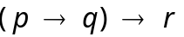的主析取范式和主合取范式。
P^~qvr
V p^~q^r p^~q^~r r^(pV~p)^(qV~q)
三、（7分）将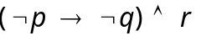化成与之等值且仅含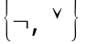中联结词的公式。
pV~q^r

四、（7分）判断下列两个公式是否等值：（1）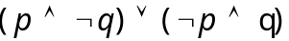 （2）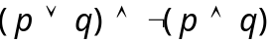
真值表（1）
- 0 01 1 10 1 11 0
00 0 01 1 10 1 11 0
（2）等值
五、（9分）设A为含命题变项p, q, r的重言式，公式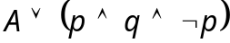的类型为 重言式 。
含2个命题变项的矛盾式的主析取范式 0 。
含2个命题变项的矛盾式的主合取范式 M0123 。
六、（7分）已知公式A的真值表如下图所示，求A的主析取范式。
p q r A
0 0 0 0
0 0 1 1
0 1 0 0
0 1 1 1
1 0 0 0
1 0 1 1
1 1 0 0
1 1 1 1

m1 m3 m5 m7
七、（10分）在自然推理系统Ｐ中构造下面推理的证明：
若n是偶数（p），并且大于5（q），则m是奇数（r）。只有n是偶数，m才大于6(s)。n 大于5。所以，若m大于6，则m是奇数。
Pq->r
s->p
q
结论：s->r

八、（10分）求的前束范式。
九、（10分）给定解释I如下：
赋值只对自由出现的变量！
（a）个体域D=｛3，4｝
（b）D上特定函数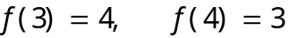
（c）D上特定谓词
求下列各式的真值：（1）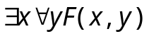 （2）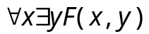
十、（10分）在自然推理系统中构造下面推理的证明（个体域：全总个体域）：
所有的哺乳动物(F)都是脊椎动物(G)，并非所有的哺乳动物都是胎生动物(H)，所以有一些脊椎动物不是胎生的。
任意x（F(X)->G(X)）
存在x（F(X)并且非H(X)）
F（c）并且非H（c）
G（c）
非H（c）
G（c）并且非H（c）
存在x（G(X)并且非H（x））

